https://cz24.news/hanba-hnus-pavel-podepsal-pendrekovy-zakon-cinnost-pro-cizi-moc-ktery-ma-umoznit-stihani-na-objednavku-zbyva-ustavni-soud/

„HANBA, HNUS“ Pavel podepsal pendrekový zákon „činnost pro cizí moc“, který má umožnit stíhání na objednávku. Zbývá Ústavní soud

8. února 2025 Za naprosté selhání hlavy státu označila Zuzana Majerová, předsedkyně strany Trikolora, podpis prezidenta Petra Pavla, kterým posvětil novelu zákona „lex Ukrajina“. Novela zavádí nový trestný čin „neoprávněná činnost pro cizí moc“. Odsouzení lidé by tak mohli strávit dlouhá léta za mřížemi.
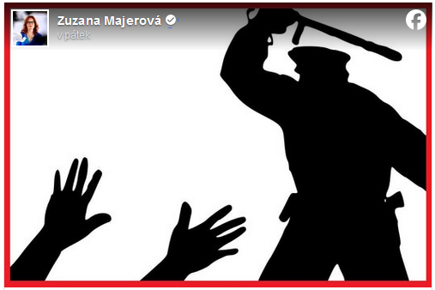
„Trikolora považuje prezidentův podpis pod zákonem „lex Ukrajina“ s přílepkem o novém trestném činu ‚neoprávněná činnost pro cizí moc‘ za naprosté selhání hlavy státu. Tento gumový přílepek, který je předmětem oprávněné kritiky řady právníků, politiků i aktivistů, se svým obsahem nijak neliší od paragrafu o rozvracení republiky, nechvalně známém a zneužívaném v předlistopadových dobách. Prezident Petr Pavel nás vrací do časů totality. Hanba! Hanba! Hanba!“ uvedla předsedkyně Trikolory Zuzana Majerová.

Senátoři se mohou obrátit na Ústavní soud
Nespokojený je také senátor a právník Zdeněk Hraba. Podle příspěvku, zveřejněného na síti X, podpis prezidenta vnímá jako chybu. Celý „lex Ukrajina“, jehož součástí nový trestný čin je, podle něj obsahuje sporných bodů hned několik.
„Ostatně spornost nového trestného činu potvrzuje i to, že na jeho úpravě pracuje sám pan ministr spravedlnosti Blažek, v čemž jej podporuji. S kolegy v Senátu zároveň řešíme možnost obrátit se na Ústavní soud. Ten by dle mého měl posoudit mimo jiné i to, zda jde o přílepek, což je dle předchozích rozhodnutí ÚS protiústavní praktika,“ uvedl Hraba.

Nový pendrekový zákon
Svůj názor vyjádřil také poslanec ANO Radek Vondráček: „Nikoho nemohlo překvapit, že pan prezident nový pendrekový zákon urputně prosazovaný vládou podepsal. Nebezpečný přílepek je důkazem, že slova o svobodě a demokracii z úst vládních politiků jsou falešná a prázdná.“

Umožní stíhání na objednávku
Nespokojená je také senátorka Daniela Kovářová: „Se zněním lex Ukrajina ostře nesouhlasím z těchto důvodů:
1. Nepřímá novela TZ zavádí nový trestný čin Neoprávněná služba pro cizí moc.
2. Čistý přílepek, podvodný pokus novelizovat nesouvisející zákon.
3. Bez řádného legislativního procesu.
4. Okamžitá účinnost.
5. Gumová formulace umožní stíhání na objednávku každého, jehož názory budou kritické k aktuálně vládnoucí garnituře. Např. obsahuje nicneříkající pojem dezinformace, bič na odlišné než vládní názory. Postižitelný by byl kdokoliv za cokoliv, navíc i ve fázi přípravy.

Pro mne je souhlas s celým předloženým zákonem (senátním tiskem č. 35) absolutně vyloučený. Proto spolu s kolegy připravuji pozměňovací návrh, který zlovolnou změnu trestního zákoníku z návrhu vyjímá.“

Víme, proč neodpověděl na otázky o svobodě slova
Společnost pro obranu svobody projevu se chce odvolat až do Štrasburku, kde sídlí Evropský soud pro lidská práva: „Neústavní přílepek zákona o ‚činnosti pro cizí moc‘ ohrožující svobodu projevu podepsal prezident Petr Pavel. Ukazuje se, že nikoli náhodou odmítl ve své kampani odpovědět na otázky ke svobodě slova. Pokud přílepek nezruší Ústavní soud, podáme stížnost k Eurosoudu pro lidská práva.“
ZDROJ

